郑棉周报（20181015--20181019）
江波明
从业资格证号：F3040815
投询资格证号：Z0013252
电话：0351-7342558
邮箱：jiangboming@hhqh.com.cn

棉花现货

现货报价
当周（10月15日-10月19日），棉花现货价格CCIndex3128B周度下跌258元/吨，大幅下跌，10月19日报价15985元/吨；外棉FCIndexM周度上涨0.62美分/磅，小幅上涨，10月19日报价88.27美分/磅；考特鲁克指数CotlookA周度下跌1.8美分/磅，小幅下跌，10月19日报价86.15美分/磅，1%关税后折合人民币14729元/吨；中国棉纱价格指数CYIndexC32S周度下跌30元/吨，保持稳定，10月19日报价24200元/；进口棉纱价格指数FCYIndexC32S周度下跌545元/吨，大幅下跌，10月19日报价23897元/吨。

中国棉花生长情况及主产区天气
至9月末，新疆、黄河流域、长江流域棉花大部处于裂铃吐絮期，北疆局部地区已停止生长。月内，全国棉区平均气温为22.1℃，比上年同期偏低0.6℃，比常年同期偏高0.3℃；平均日照时数为193.3小时，比上年同期偏多9.4小时，比常年同期偏少4.2小时；平均降水量为47.4毫米，比上年和常年同期分别偏少34毫米和7.9毫米。月内，南疆偏西棉区气象条件良好，新疆其余棉区水热条件略偏差，对棉花吐絮和收晒略有影响；黄河流域棉区大部时段光温适宜，利于棉花纤维生长与采收晾晒，仅中旬阴雨寡照对棉花裂铃吐絮略有影响；长江流域棉区气温偏高、多晴少雨利于棉花裂铃吐絮。棉花播种至9月末，全国棉区综合气候适宜指数为适宜，与2017年相比，全国棉花平均单产趋势为持平略增。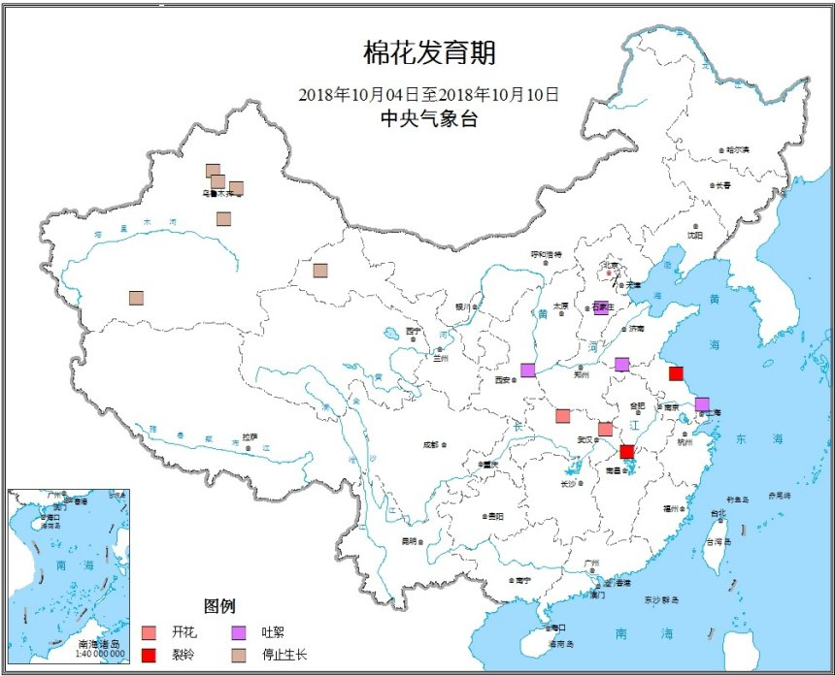

天气情况：近期，新疆阿克苏地区新和县天气晴朗为主，气温维持在2-13摄氏度，得益于较好的天气状况，棉田开始陆续吐絮，拾花工正在棉田中有序进行采摘工作。
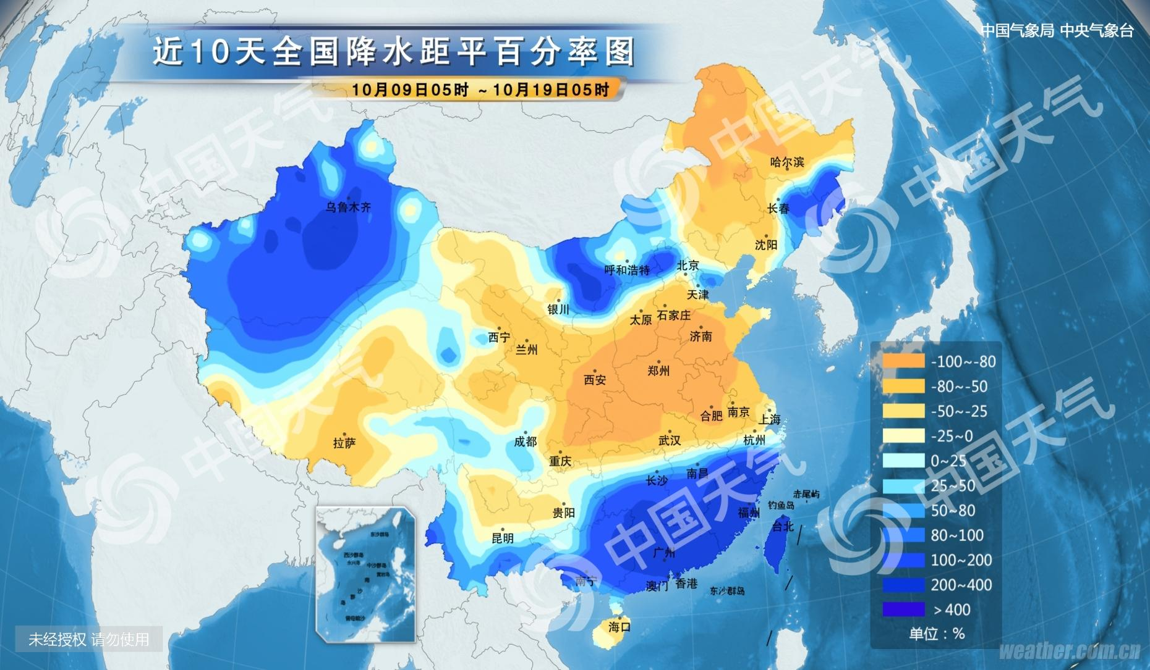

棉花期货

ICE期棉主力合约
洲际交易所(ICE)纽约期棉周四收高，盘中一度跌至近一周低点，因美国农业部(USDA)公布的出口销售数据疲弱。ICE 12月期棉收涨0.13美分，或0.17%，报每磅78.05美分。市期货市场总成交量增加2828手，至18473手。数据显示，前一交易日持仓量增加126手，至253385手。
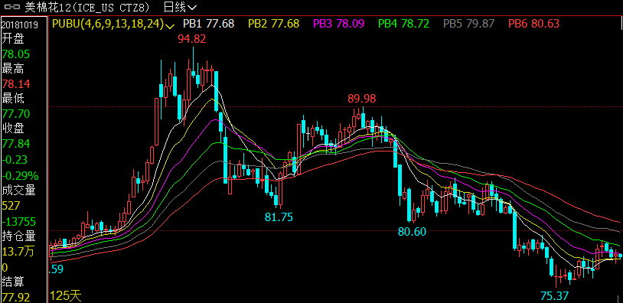

郑棉主力合约
当周（10月15日-10月19日）郑棉主力合约，10月19日主力合约收盘价15220元/吨，开盘价15345元/吨，全天高价15395元/吨，最低价15175元/吨，下跌125元/吨，跌幅0.81%。10月19日郑棉主力合约成交量21.3万手，增加1.12万手；持仓量42.5万手，增加1.55万手。
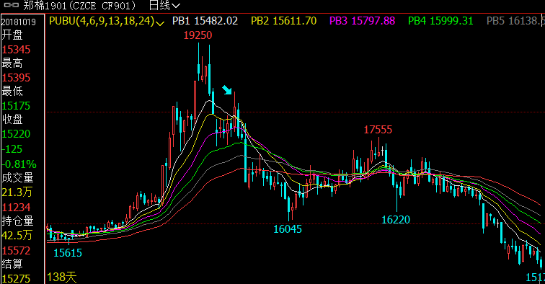
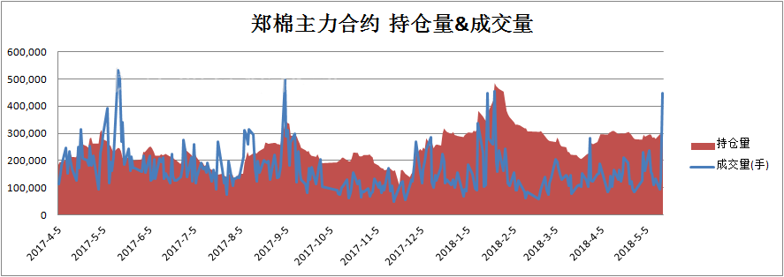

仓单数量及有效预报
当周（10月15日-10月19日）仓单加有效预报折现货约55多万吨，持续在历史高位，并且屡创新高。10月19日郑棉仓单预报：仓单数量9045张，有效预报2354张，合计11869张，较上周五增加96张。
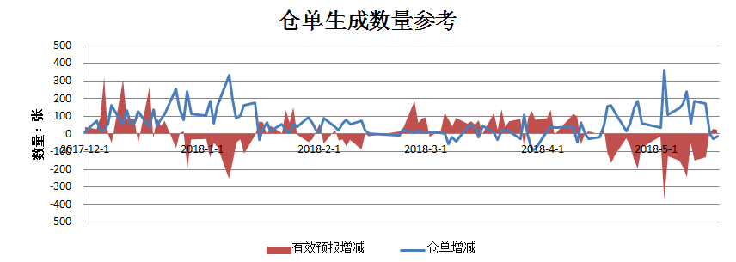

美棉数据报告
美国农业部发布的美国棉花生产报告显示，截至2018年10月14日，美国棉花吐絮进度85%，较前周增加7个百分点，较上年同期增加4个百分点，较过去五年平均水平增加2个百分点；收获进度32%，较前周增加7个百分点，较上年同期增加2个百分点，较过去五年平均水平增加7个百分点；棉花生长状况达到良好级以上的达到35%，与前周增加7个百分点，较上年同期减少23个百分点。
根据美国农业部的统计，美国农业部报告显示，2018年10月5-11日，2018/19年度美棉出口净签约量7416吨，较前周减少67%，较前四周平均值减少35%。美国2019/2020年度棉花净出口销售量为5488吨，2018/19年度美国棉花装运量为3.07万吨，较前周减少35%，较前四周平均值减少20%。2018/19年度皮马棉净签约量为1134吨，较前周减少61%，较前四周平均值减少26%，皮马棉装运量为1429吨，较前周大幅增长，较前四周平均值增长31%。

后市行情研判
一：部分政策面因素偏空。美国是中国纺织服装主要的出口市场，中美贸易摩擦扩大到纺织服装，最终会影响中国棉花消费，而中国转向其他地区进口棉花，大量的进口会抬高其他地区的棉花价格，并不一定能降低进口成本。国内市场，国家发放棉花进口配额增加供应并投放储备棉，增加有效市场供给，棉花供应能满足市场需求。另外，国务院发布降低部分商品的最惠国税率，纺织品平均税率由11.5%降至8.4%，低价纺织品进入中国市场的预期升温，一度加剧棉花、棉纱的下跌。
二：短期供需形势对棉价不利。在美国农业部9月供需报告中，美国2018/2019年度棉花产量预估上调而出口销售量减少，致使年末库存预估上调至500万包。美棉生长优良率一直居于低位，且经历了极端天气后，产量预估意外上调，使得美棉利空程度继续加深。10月报告的亮点是全球棉花年末库存预估下调301万包，至7445万包，但棉价对此暂没有反应。美棉处于收割期，国内棉花集中上市，郑棉期货仓单仍有约39万吨，在新旧年度交替之际，旧仓单流出速度慢于往年，新棉仓单也要入库注册，实盘压力明显。下游纺织市场旺季不旺，棉花、棉纱价格下降，下游企业对原料采购不积极，棉花加工企业前期收购的新棉成本和售价倒挂，短期市场偏悲观。
操作上，短期郑棉期价震荡加剧，震荡偏弱为主，1901合约建议暂时保持观望。

交易策略建议
郑棉1901合约建议暂时保持观望。

风险揭示：您应当客观评估自身财务状况、交易经验，确定自身的风险偏好、风险承受能力和服务需求，自行决定是否采纳期货公司提供的报告中所给出的建议。您应当充分了解期货市场变化的不确定性和投资风险，任何有关期货行情的预测都可能与实际情况有差异，若您据此入市操作，您需要自行承担由此带来的风险和损失。
免责声明：本报告的信息均来源于公开资料，本公司对这些信息的准确性和完整性不作任何保证，文中的观点、结论和建议仅供参考，不代表作者对价格涨跌或市场走势的确定性判断，投资者据此做出的任何投资决策与本公司和作者无关。
本报告所载的资料、意见及推测仅反映本公司于发布日的判断，在不同时期，本公司可发出与本报告所载资料、意见及推测不一致的报告，投资者应当自行关注相应的更新或修改。

和合期货投询部
联系电话：0351-7342558
公司网址：http://www.hhqh.com.cn

和合期货有限公司经营范围包括：商品期货经纪业务、金融期货经纪业务、期货投资咨询业务、公开募集证券投资基金销售业务。

